Podręcznik Administratora IRK

*Maciej Szymczak, 2021.08.26*

Menu administratora 2

Obowiązkowa zmiana hasła 2

Wykres: Nowe rejestracje 3

Zatwierdzanie zdjęć 3

Zatwierdzanie zdjęć 3

Przeglądanie listy zdjęć 5

Kadrowanie zdjęć przez administratora 5

Wprowadzanie ankiety 6

Eksport zdjęć 7

Jak wykonać eksport? 7

Ponowny eksport wszystkich zdjęć 8

Jak sprawdzić kiedy zdjęcie zostało eksportowane? 8

Świadectwa dojrzałości 8

Funkcjonalność Aplikacji 9

Informacje dla administratora 10

Dystrybucja Email 11

Rozwiązywanie problemów 12

Logowanie jako kandydat 12

Dziennik zdarzeń 13

Masowa aktywacja kont użytkowników 14

reCaptcha 15

Co to jest reCaptcha? 15

Gdzie reCaptcha została użyta w IRK? 16

W jaki sposób mogę sprawdzić skuteczność ochrony? 16

Kontrola poprawności danych (Automatyczne sprawdzanie poprawności imion) 17

Wprowadzenie 17

Gdzie w IRK znajdę listę imion? 18

Jak przeglądać błędy 18

Inne informacje 18

Ustawienia 18

Shutter 18

Logowanie do IRK 19

Przyciski do zakładania nowego konta 19

Ustawienia sesji 20

Wprowadzanie kierunków studiów 21

Administrowanie bazą danych 21

Kopia zapasowa 22

Automatyczna kopia zapasowa bazy danych 22

Skasuj wszystko 23

Czyszczenie plików dziennika serwera 23

Przywracanie bazy danych 23

# Menu administratora

|  |
| --- |
| Menu administratora jest dostępne dla użytkowników z uprawnieniem „+” w polu login.isAdmin.  W tej chwili są to użytkownicy: KHELENIAK,APUCZKOWSKI,JKIRUC |

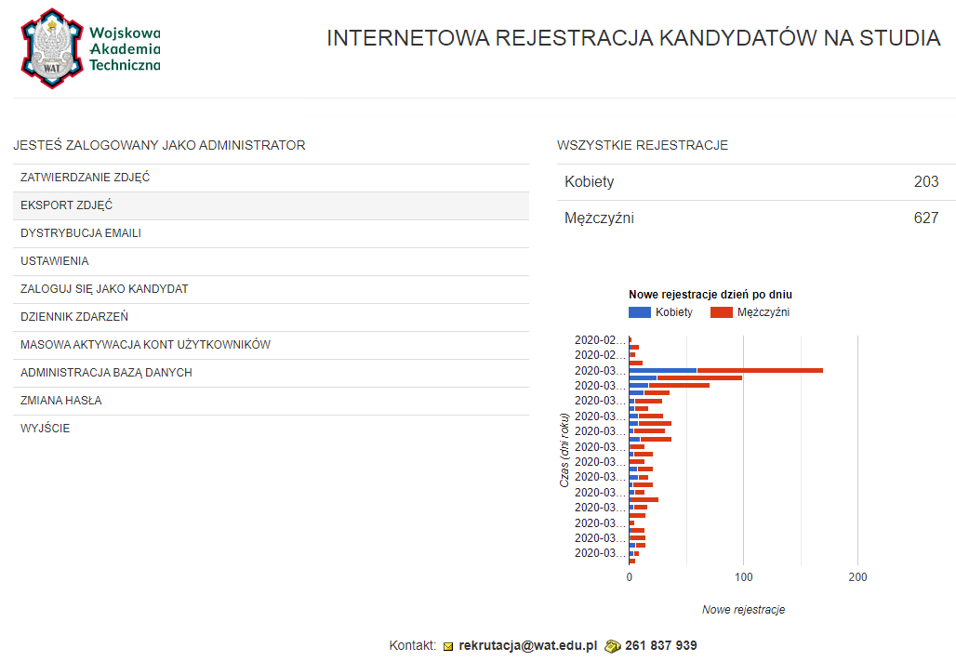

## Obowiązkowa zmiana hasła

Aplikacja wymusza zmianę hasła dostępu systemu w następujących sytuacjach:

* Podczas pierwszego logowania po uruchomieniu nowej rekrutacji, (czyli po uruchomieniu polecenia Administracja bazą danych>Skasuj wszystko)
* Co siedem dni.

Obowiązkowa zmiana hasła dotyczy tylko administratorów.

Nowe hasło musi różnić się od starego i musi mieć co najmniej osiem znaków.

## Wykres: Nowe rejestracje

Po zalogowaniu jak administrator, na ekranie z prawej strony menu pojawia się wykres słupkowy przedstawiający liczbę kandydatów, z podziałem na kobiety i mężczyzn, którzy zarejestrowali się w kolejnych dniach, dni numerowane w ramach roku.

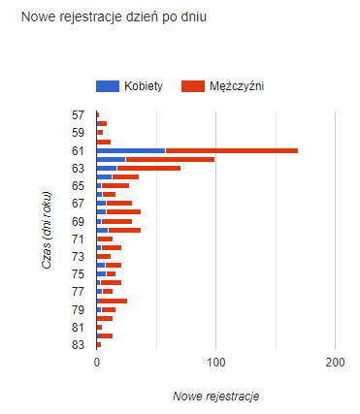

# Zatwierdzanie zdjęć

W celu zatwierdzania zdjęć wybierz z menu administratora polecenie Zatwierdzanie zdjęć

## Zatwierdzanie zdjęć

Zdjęcia wyświetlane są pojedynczo jedno po drugim.

Wyświetlane są tylko zdjęcia niezweryfikowane.

Po zatwierdzeniu zdjęcia pojawia się informacja potwierdzająca wykonanie czynności z linkiem do rekordu (aby móc w razie potrzeby zmianę cofnąć)

Na ekranie wyświetla się licznik zdjęć oczekujących na zatwierdzenie

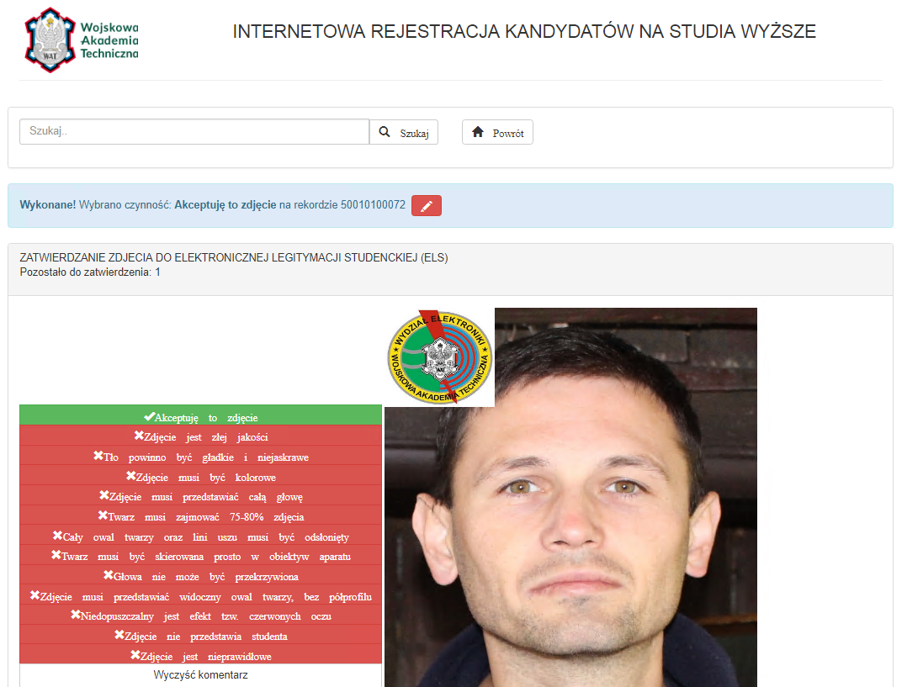

Zdjęcie wraca ponownie do zatwierdzenia gdy:

- kandydat ponownie załaduje inne zdjęcie

- kandydat dokona przycięcia zdjęcia

Gdy zdjęcie zostało zaakceptowane, wówczas kandydat nie może kadrować ani przesłać ponownie zdjęcia:

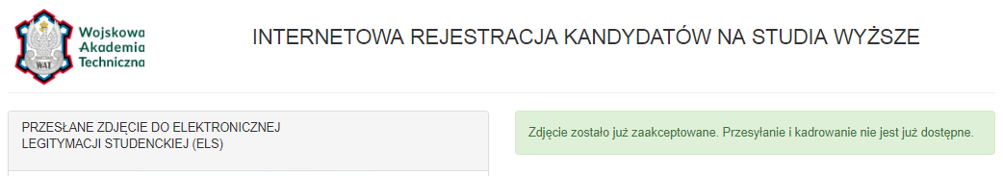

Gdy zdjęcie zostało skompletowane (przesłane do USOS), wówczas administrator nie może już odrzucić zdjęcia.

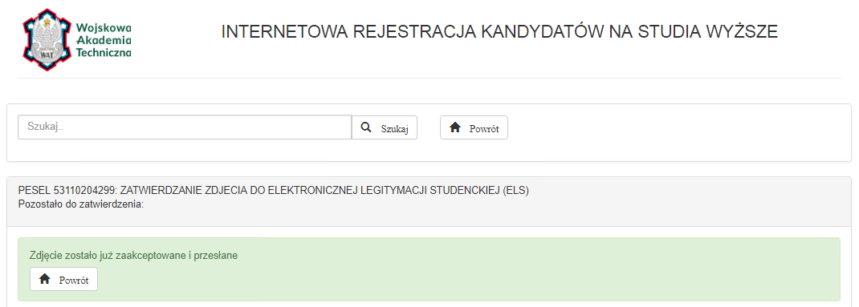

## Przeglądanie listy zdjęć

Aby przeglądać zdjęcia w formie listy naciśnij przycisk *Szukaj*.

Zdjęcia na liście sortowane są wg kolejności zatwierdzania malejąco, aby w ten sposób łatwo odnaleźć zdjęcia zatwierdzane ostatnio.

Link Edycja pozwala na ponowną weryfikację zdjęcia.

Można wyszukiwać rekordy wg imienia, nazwiska, pesela oraz komentarza.

W liście wyświetlane są trzy daty: a) Data ostatniego przesłania lub skadrowania zdjęcia b) Data zaakceptowania lub odrzucenia zdjęcia c) Data skompletowania zdjęcia- data odpowiada nazwie folderu, w jakim zostało umieszczone zdjęcie.

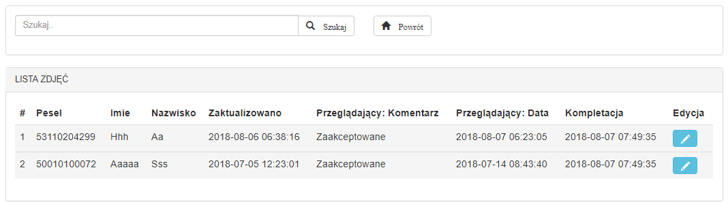

Komentarz zatwierdzającego zdjęcie jest widoczny dla kandydata.

## Kadrowanie zdjęć przez administratora

Administrator może kadrować zdjęcia za pomocą funkcji kadrowania, o tutaj:

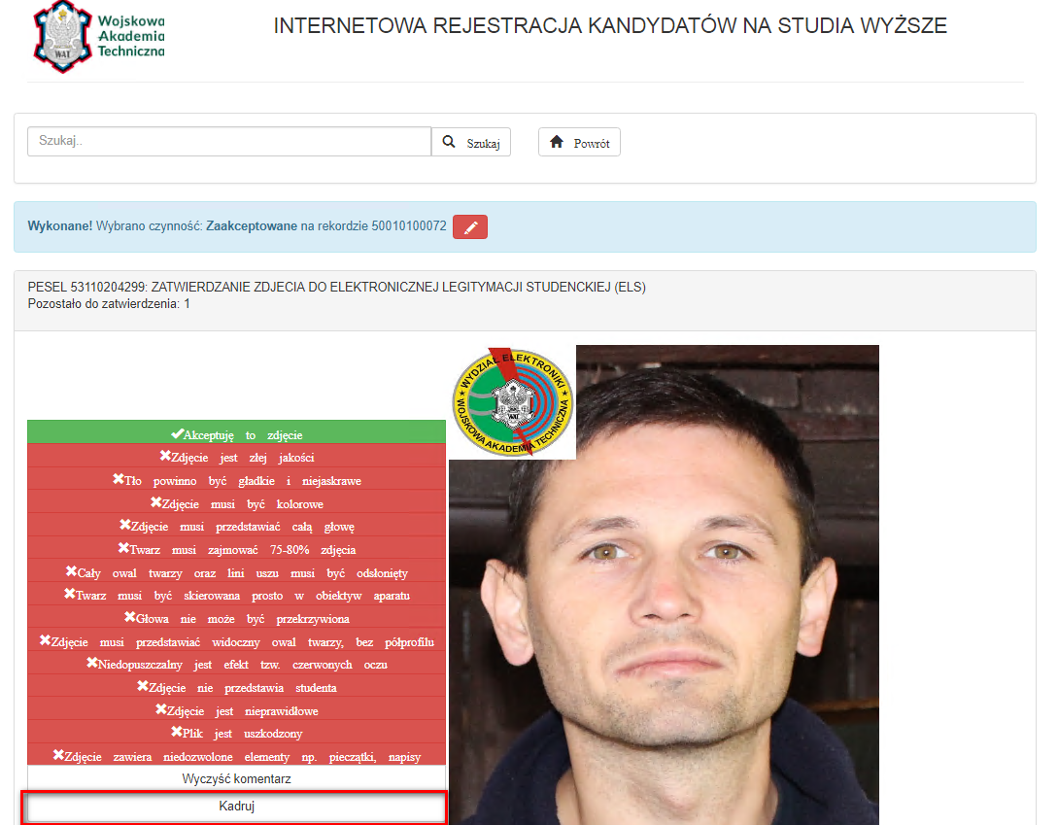

## Wprowadzanie ankiety

Dopóki zdjęcie nie zostało zaakceptowane (lub po prostu zdjęcie nie zostało jeszcze przesłane), to w ostatnim kroku wprowadzania ankiety wyświetlany jest następujący komunikat:

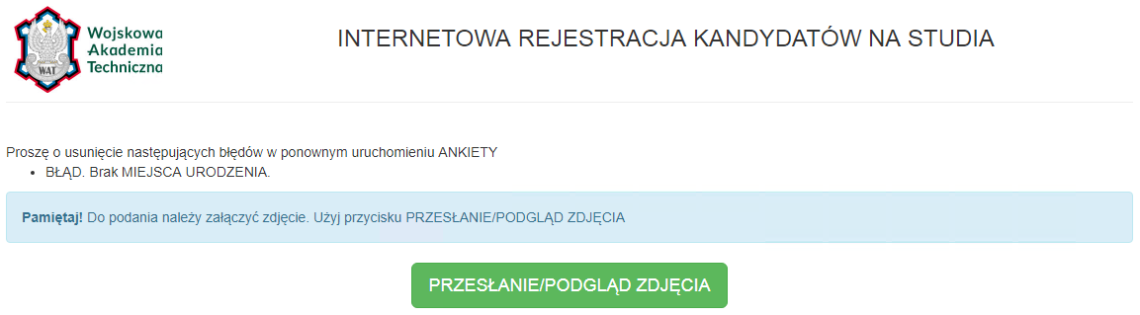

Natomiast po zaakceptowaniu zdjęcia w ostatnim kroku wprowadzania ankiety wyświetlany jest następujący komunikat

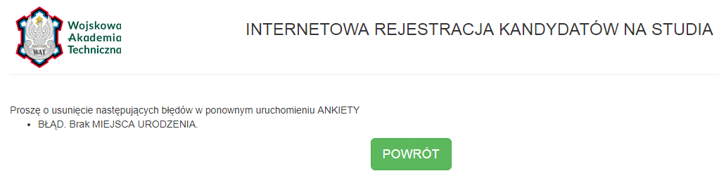

# Eksport zdjęć

## Jak wykonać eksport?

Aby wyeksportować zdjęcia wybierz z menu administratora polecenie *EKSPORT ZDJĘĆ.*

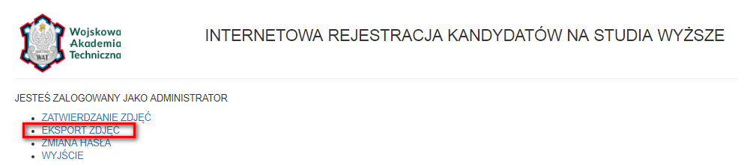

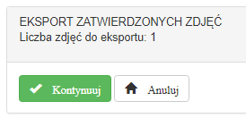

Przesłaniu podlegają wyłącznie zdjęcia, które spełniają trzy warunki:

* Zdjęcie jest w statusie: **Zaakceptowane**.
* Kandydat został przyjęty na studia (Tabela Kwalifikacje, wartość w polu komentarz zaczyna się od słowa „przyjęty”- pisane małymi literami).
* Zdjęcie nie było wcześniej przesyłane.

Komunikat potwierdzający wykonanie czynności zawiera nazwę utworzonego folderu ze zdjęciami na serwerze:

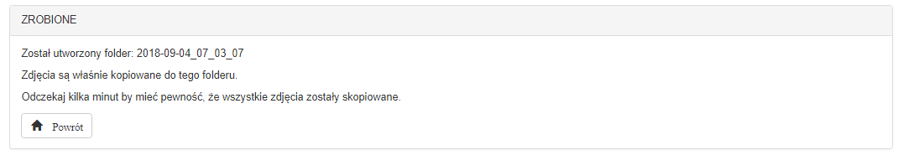

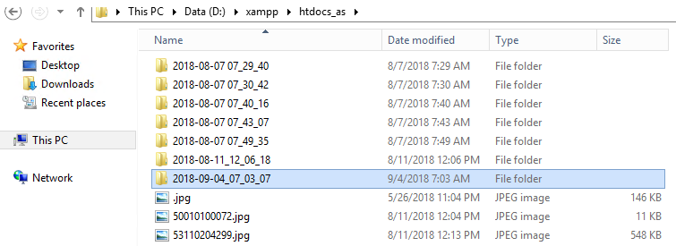

## Ponowny eksport wszystkich zdjęć

Aplikacja eksportuje zdjęcia w sposób przyrostowy, to znaczy, eksportuje tylko te zdjęcia, które nie były dotychczas eksportowane. Aby ponownie eksportować wszystkie zdjęcia wybierz polecenie *Eksportuj ponownie wszystkie*.



A następnie naciśnij przycisk *Kontynuuj*

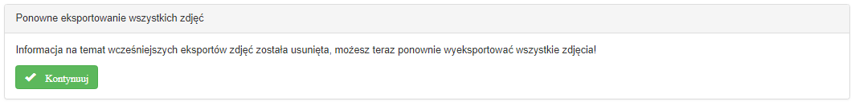

## Jak sprawdzić kiedy zdjęcie zostało eksportowane?

Aby sprawdzić czy zdjęcie było eksportowane/ w jakim folderze zostało ono zapisane przejdź do Menu > Zatwierdzanie zdjęć > Szukaj > Kolumna Eksport

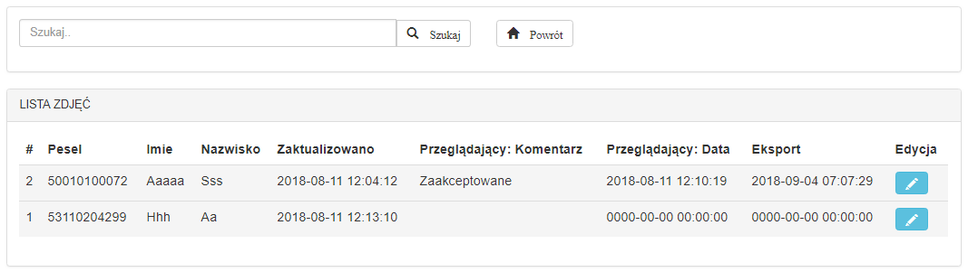

# Świadectwa dojrzałości

Do menu kandydata dodano polecenie *Przesyłanie skanu świadectwa dojrzałości.*

## Funkcjonalność Aplikacji

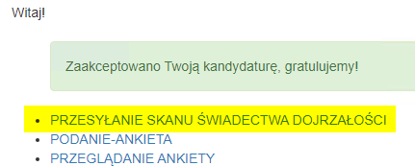

Formularz pozwala na przesłanie jedno- lub wielostronicowego pliku pdf,

plik musi być w formacie pdf (nie jpg).

Przed pierwszym przesłaniem dokumentu wyświetlany jest wzór świadectwa dojrzałości do przesłania. Przesłany dokument można wielokrotnie aktualizować. Aktualizowanie dokumentu jest możliwe do momentu zatwierdzenia dokumentu przez administratora.

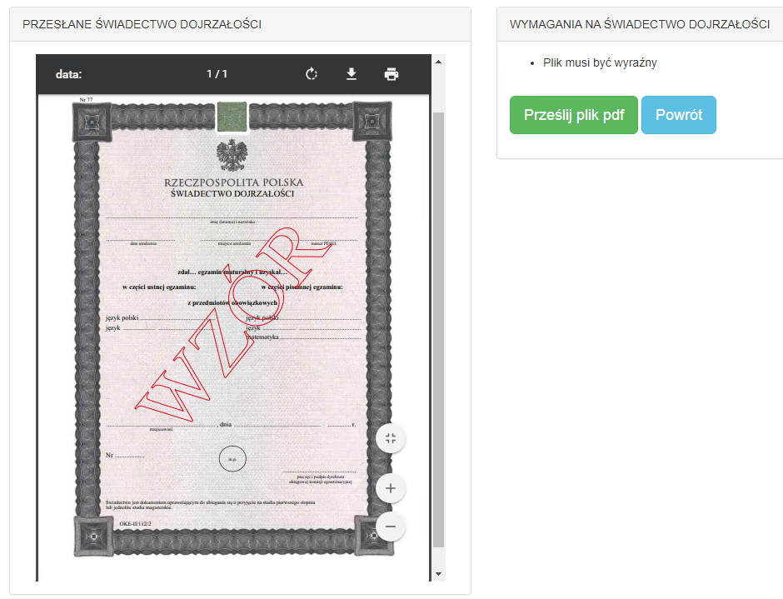

Kandydat widzi status zatwierdzania świadectwa dojrzałości przez pracownika DOK w menu *Informacje dla kandydata*.

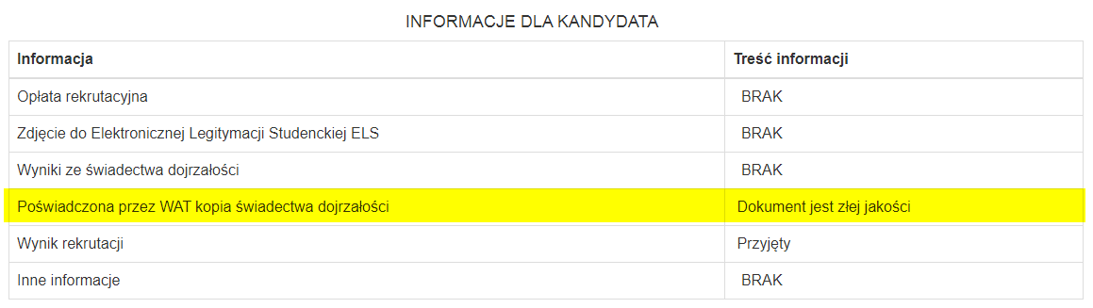

## Informacje dla administratora

Do menu administratora dodano polecenia: *Zatwierdzanie świadectw dojrzałości* oraz *Eksport świadectw dojrzałości*. Polecenia działają w analogiczny sposób do poleceń zatwierdzanie zdjęć oraz eksport zdjęć. Wyświetlane są oceny wcześniej wprowadzone przez kandydata.

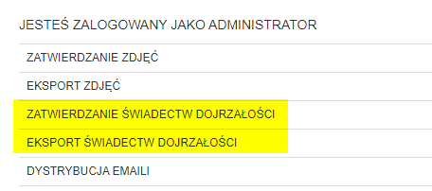

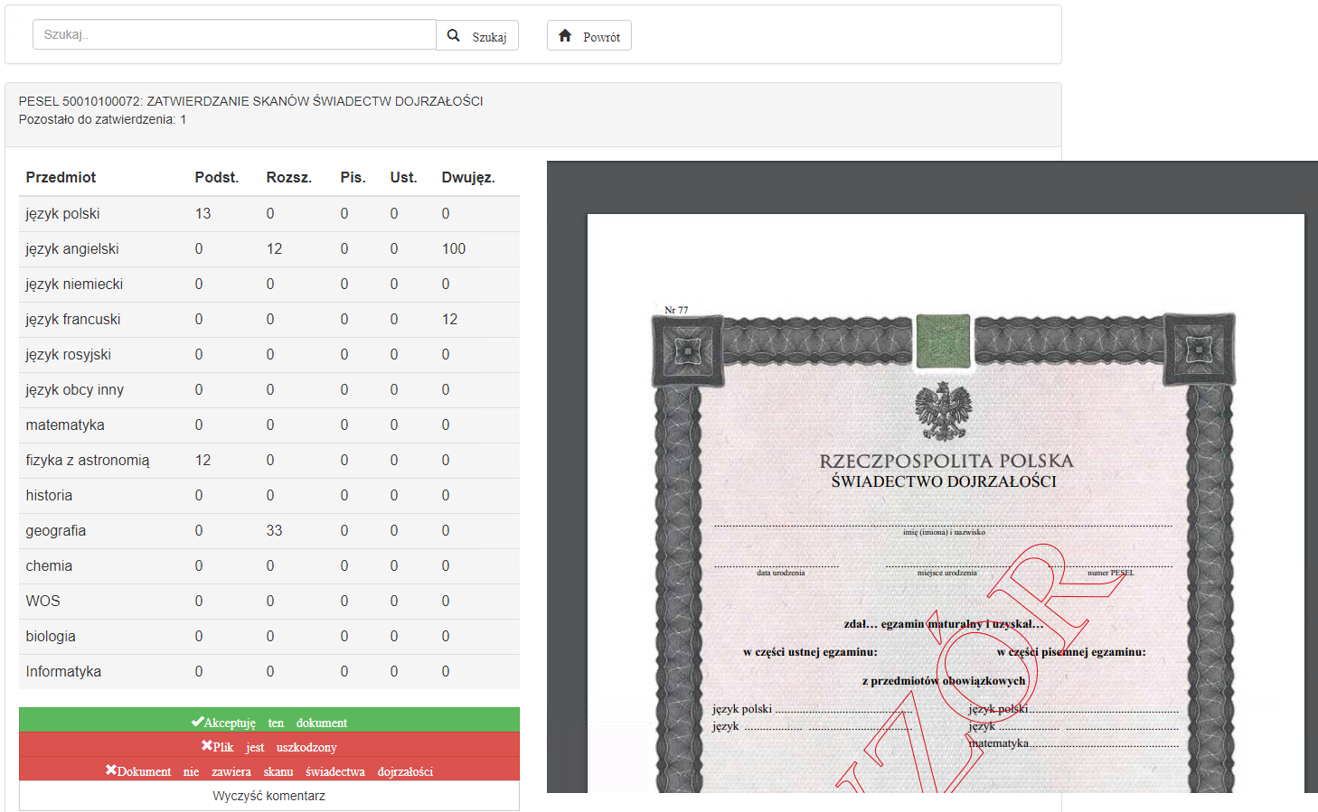

* Tekst na formularzu *Informacje dla kandydata* > *Poświadczona przez WAT kopia świadectwa dojrzałości* pochodzi z dwóch miejsc:
  + Jako wynik przeglądu pliku pdf (tabela *documents*, pole *revision_comments*)
  + Gdy kandydat nie przesłał pliku pdf, wówczas wyświetlana jest jak poprzednio wartość z pola *CertificateOfMaturityProvided* z tabeli *kandydat_dane_osobowe*.
* Dokumenty zapisywane są w folderze D:\xampp2\htdocs_data\documents

Polecenie *Przesyłanie skanu świadectwa dojrzałości* pojawia się, gdy spełnione są jednocześnie następujące warunki:

* Rejestracja dotyczy studiów stopnia pierwszego;
* Administrator zaznaczył pole wyboru *Przesyłanie dokumentów* w oknie Ustawienia

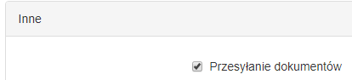

* Kandydatura kandydata została warunkowo zaakceptowana (Tabela kwalifikacje > Pole AcceptedForStudies > Wartość 'C')

# Dystrybucja Email

1. Za pomocą aplikacji Access przygotuj komunikat do wysłania oraz adresy email.
2. Zaloguj się do IRK jako administrator i wybierz polecenie: Dystrybucja Emaili

Następnie naciśnij przycisk Kontynuuj.

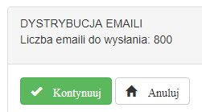

1. Pojawienie się poniższego ekranu jest potwierdzeniem, że wysyłka jest w toku.

Przed rozpoczęciem wysyłki oraz po jej zakończeniu otrzymasz email informacyjny.

Emaile są wysyłane w paczkach co 50 z dwuminutową przerwą pomiędzy paczkami (aby uniknąć blokady antyspamowej).

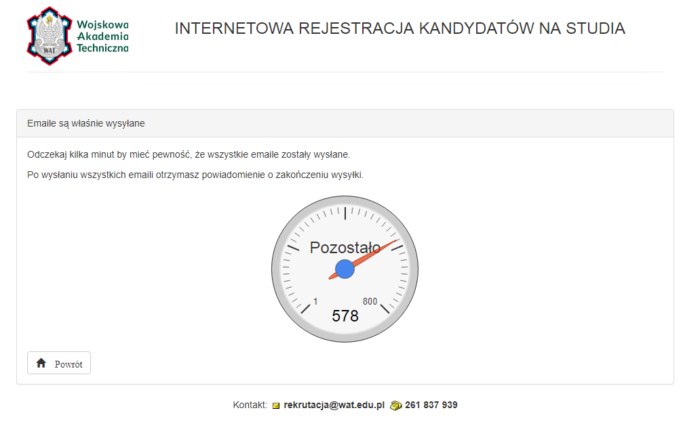

1. Logi (lista adresów email po wysyłce) zostaje zapisana w folderze d:/backups.

## Rozwiązywanie problemów

Jeżeli wysyłka email zatrzymała się, wówczas należy sprawdzić, które emaile nie zostały wysłane za pomocą następującego zapytania:

Select * from mailkonta where sent_date='0000-00-00 00:00:00' order by data_godz

Prawdopodobną przyczyną jest nieprawidłowy adres email.

# Logowanie jako kandydat

Funkcja logowania jako kandydat jest przydatna podczas komunikacji z kandydatem, ponieważ pozwala spojrzeć na dane IRK „oczami kandydata”.

Aby zalogować się jako kandydat wybierz polecenie ZALOGUJ SIĘ JAKO KANDYDAT.

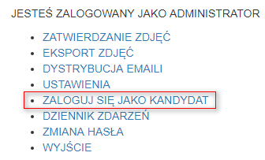

Następnie znajdź kandydata i naciśnij przycisk *Zaloguj się jako ten kandydat*.

Można wyszukiwać po fragmencie imienia, nazwiska, emaila lub nr pesel.

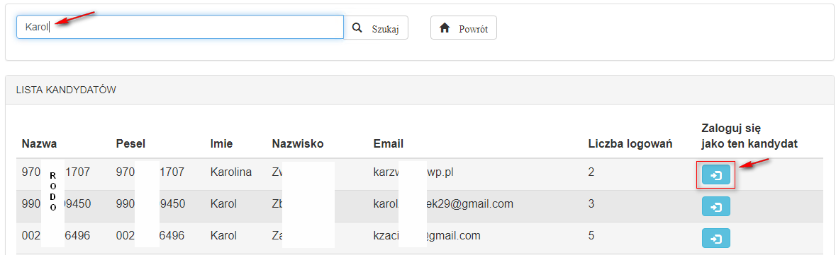

Zrobione! Zalogowano się jako kandydat. W tym trybie pracy można modyfikować dane, ale można to zrobić tylko, jeżeli kandydat wyraził na to zgodę. Po naciśnięciu przycisku **Kontynuuj** widzisz system „oczami kandydata”.

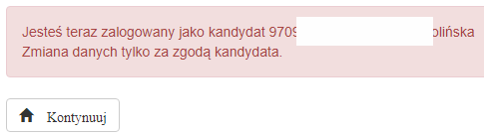

W górnej części okna wyświetlany jest czarny pasek z informacją, że pracujesz w trybie zalogowania na kandydata.

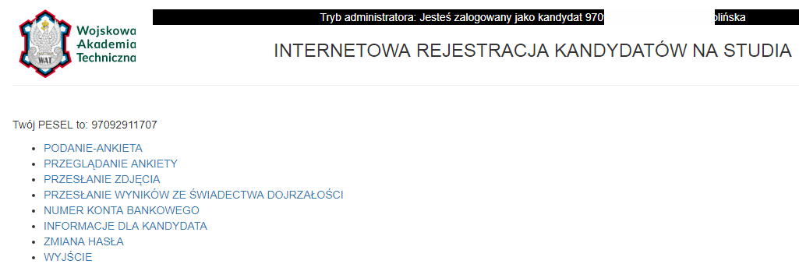

Wybranie polecenia Wyjście w menu powoduje wylogowanie z konta kandydata.

# Dziennik zdarzeń

W dzienniku zdarzeń odnotowywane są wszystkie logowania do systemu i wylogowania z systemu.

Rejestrowane są cztery typy zdarzeń:

* **Logowanie**
* **Wylogowanie**
* **Logowanie jako**. To zdarzenie zapisywane jest podczas korzystania z funkcji Logowania jako kandydat.
* **Wylogowanie jako**.

Dziennik zdarzeń pokazuje zdarzenia od najnowszych do najstarszych. Dziennik można przeszukiwać po dowolnej fazie, w szczególności po nr PESEL.

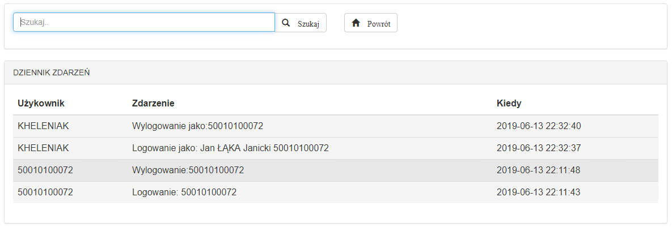

# Masowa aktywacja kont użytkowników

Funkcja masowej aktywacji jest używana w następującym scenariuszu:

* DOK otrzymuje listę kandydatów do zarejestrowania w IRK
* Konta tworzone są za pomocą Aplikacji Access
* Użytkownicy podpisują akceptację RODO poza systemem.
* Konta są aktywowane za pomocą tej funkcji.

Aby uruchomić aktywację wybierz polecenie MASOWA AKTYWACJA KONT UŻYTKOWNIKÓW.

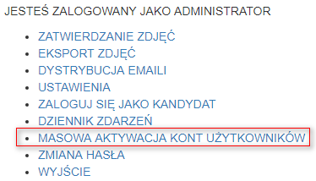

Następnie naciśnij przycisk kontynuuj.

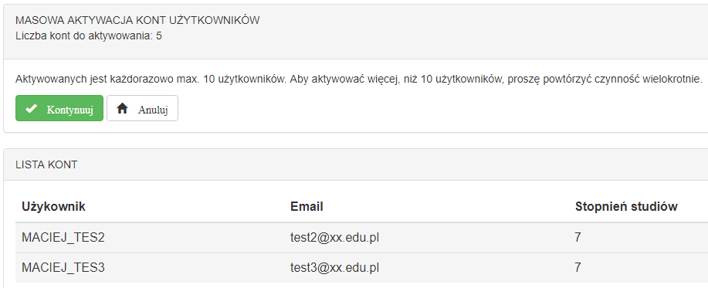

Konta zostaną aktywowane. Aktywowanych jest każdorazowo max. 10 kont użytkowników. Aby aktywować więcej, niż 10 kont użytkowników czynność należy powtórzyć wielokrotnie. Ograniczenie do 10 kont wynika z faktu, że do użytkowników wysyłane są emaile aktywacyjne.

W tym scenariuszu nie jest wyświetlany formularz ze zgodą na przetwarzanie danych.

W przypadku, gdy konta do aktywowania nie istnieją, pojawi się komunikat:

Nie znaleziono kont do aktywowania (tabela login gdzie hasło jest puste i aktywowano=0 i dok=0). Użyj Aplikacji Access w celu wygenerowania kont.

|  |
| --- |
| Jak testować masową wysyłkę emaili - wskazówki dla zespołu testującego i dewelopera:   * Wygeneruj konta do testów: update login set password='', activated=0 where dok=0 * MassActivation*.php > ustaw limit 2 (jest limit 10) * Function sendActivationEmail($username, $uid, $email, $actcode) > wstaw linię przed wysłaniem emaila: return true; //tests!!!! * Użyj tego linka do testów aktywacji: /activate.php?uid=6885&actcode=rV9LHEZBl67Gd8vhhW5I |

# reCaptcha

## Co to jest reCaptcha?

reCaptcha chroni witrynę internetową przed oszustwami oraz nadużyciami.

reCaptcha to mechanizm dostarczany przez firmę Google, obecnie dostępny w trzech wersjach:

* reCAPTCHA v2 (od roku 2014) – wyświetla pole wyboru lub proste zadania obrazkowe do rozwiązania.
* reCAPTCHA v2 (od roku 2018) – wysyła szczegóły żądania na serwery Google i analizuje na podstawie adresu IP, kraju etc, czy żądanie jest bezpieczne.
* reCAPTCHA Enterprise (od rok 2020) – płatna wersja reCaptcha.

W IRK została użyta wersja reCaptcha v2.

Więcej na ten reCaptcha, w tym porównanie wersji reCaptcha, można przeczytać tutaj.

<https://www.google.com/recaptcha/about/>

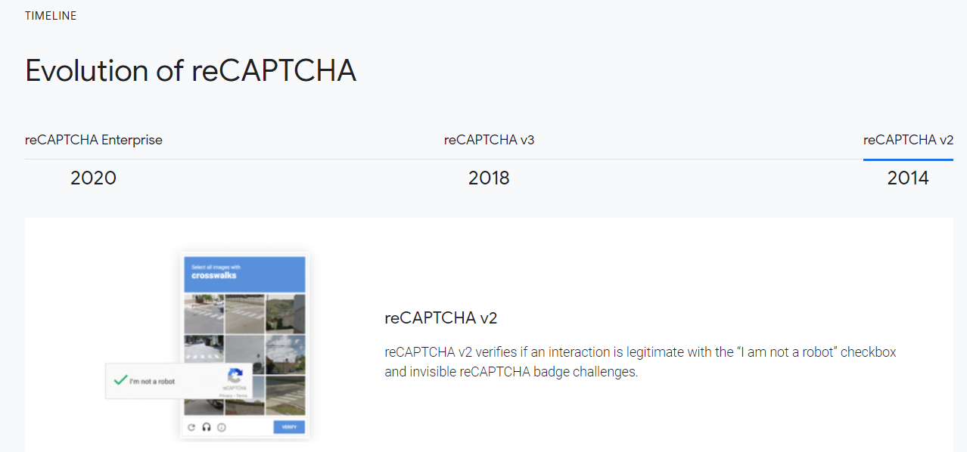

## Gdzie reCaptcha została użyta w IRK?

W IRK mechanizm IRK został użyty w procesie rejestracji nowego kandydata w IRK.

Potwierdzeniem, że reCaptcha chroni stronę jest logo pojawiające się w prawym dolnym rogu.

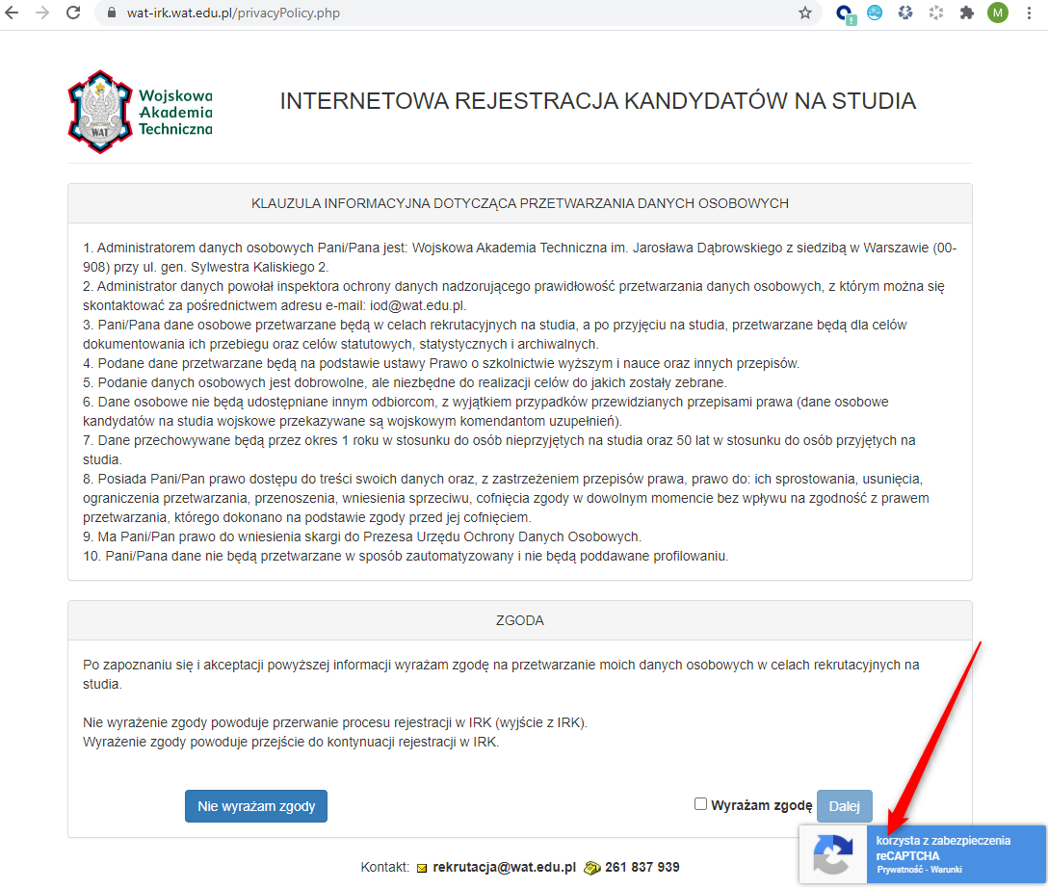

## W jaki sposób mogę sprawdzić skuteczność ochrony?

Google udostępnia statystyki na stronie.

<https://www.google.com/recaptcha/admin/site/451315089>

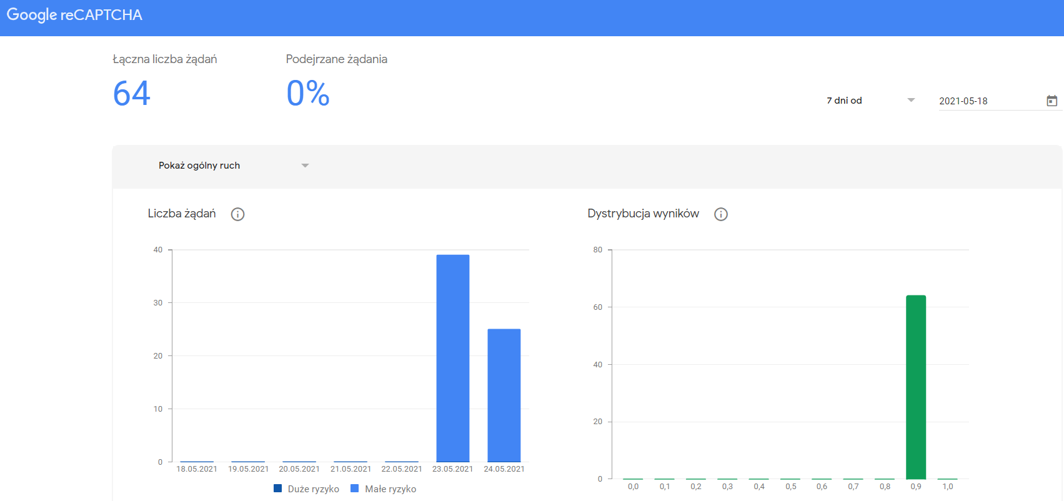

Dostęp do strony posiada tylko użytkownik **softwarefac**.

Możliwe jest przekazanie dostępu innemu użytkownikowi.

# Kontrola poprawności danych (Automatyczne sprawdzanie poprawności imion)

## Wprowadzenie

IRK obecnie sprawdza, czy wartości wprowadzone w polach IMIĘ na ankiecie są prawidłowe. Komunikaty o błędach są zapisywane w polu kandydat_dane_osobowe.ValidationMessage.  
Sprawdzane są cztery pola: Imie, Imie2, Imie_Ojca, Imie_Matki niezależnie, stąd w polu ValidationMessage może się znaleźć do czterech oddzielnych komunikatów. Pola są sprawdzane natychmiast (nie ma potrzeby uruchamiania żadnych funkcji/ programów itd)

Korzyści z uruchomienia tej funkcjonalności to podniesienie jakości zbieranych danych i wychwycenie ewentualnych błędów na pierwszym etapie, jeszcze przed wysłaniem danych do USOS:

1. Wychwycenie błędów polegających na wpisaniu imienia w pole nazwisko a nazwiska w polu imię.
2. Wychwycenie błędów gdy imię matki oraz ojca jest zamienione miejscami.
3. Identyfikacja literówek.

Przykładowe komunikaty o błędach:

|  |  |  |  |  |
| --- | --- | --- | --- | --- |
| Błąd | Imie | Imie2 | Imie_ojca | Imie_matki |
| Pole IMIĘ OJCA: Nie ma takiego imienia: mężczyzna Stanisłaaw | Bartłomiej |  | Stanisłaaw | Joanna |
| Pole IMIĘ OJCA: Nie ma takiego imienia: mężczyzna Beata  Pole IMIĘ MATKI: Nie ma takiego imienia: mężczyzna Michał | Bartosz | Tymoteusz | Beata | Michał |
| Pole DRUGIE IMIĘ: Nie ma takiego imienia: mężczyzna Nowosad | Mikołaj | Nowosad |  |  |
| Pole IMIĘ: Rzadko spotykane imię: mężczyzna Żerom, wystąpnień:3 | Żerom | Patryk | Jacek | Edyta |

## Gdzie w IRK znajdę listę imion?

Imiona zostały zapisane w tabeli dict_names.

Lista prawidłowych imion została pobrana ze strony:

<https://dane.gov.pl/pl/dataset/1667,lista-imion-wystepujacych-w-rejestrze-pesel-osoby-zyjace>

## Jak przeglądać błędy

* ACCESS. Aby zobaczyć dane w accessie, proszę o kontakt ze Staszkiem/Zbyszkiem - oni muszą to pole dodać po swojej stronie.
* IRK INTERFEJS UŻYTKOWNIKA. Niedostępne-wykonanie tej funkcjonalności jest planowane.
* IRK INTERFEJS ADMINISTRATORA. Niedostępne-wykonanie tej funkcjonalności jest planowane. Pole kandydat_dane_osobowe.ValidationMessage obecnie jest widoczne tylko w tabeli (nie jest widoczne w interjesie użytkownika IRK)
* IRK KONSOLA. Aby zobaczyć pole w IRK za pomocą konsoli:  
  1/ zaloguj sie do maszyny prddokirk.wat.edu.pl  
  2/ Użyj linku:

<https://localhost/phpmyadmin/sql.php?server=1&db=irk&table=kandydat_dane_osobowe&pos=0>  
3/ A następnie uruchom polecenie  
SELECT UserName, ValidationMessage,Imie,Imie2, Imie_ojca, Imie_matki FROM `kandydat_dane_osobowe` where ValidationMessage is not null and ValidationMessage != ''

## Inne informacje

W razie zmian programistycznych w trigerach, które przeliczają wartość w polu ValidationMessage uruchom następujący kod, który powoduje przeliczenie dla wszystkich rekordów:

update kandydat_dane_osobowe set ValidationMessage = 'xyz';

# Ustawienia

Za pomocą okna Ustawienia zmieniamy ustawienia IRK.

## Shutter

Za pomocą tego ustawienia możemy zablokować możliwość zmiany kierunków studiów dla studiów stacjonarnych wojskowych po podanej dacie.

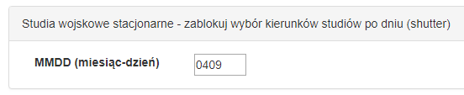

## Logowanie do IRK

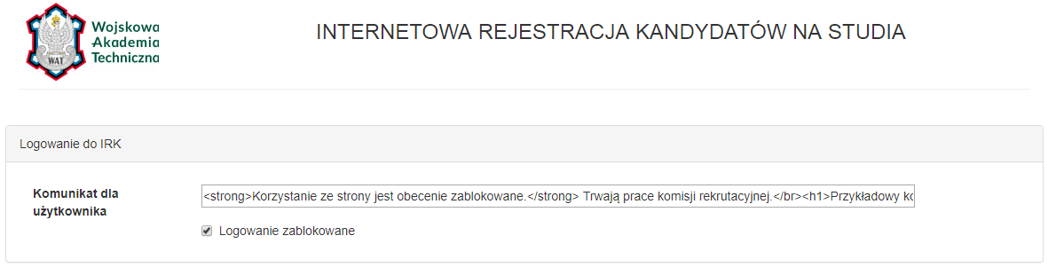

Tutaj możemy wprowadzić komunikat, który wyświetla się w oknie logowania.

Możemy również wyłączyć możliwość zalogowania się do IRK.

Przykładowy wygląd okna z zablokowanym logowaniem:

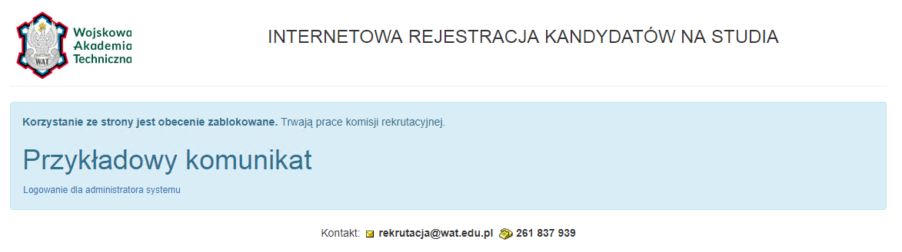

## Przyciski do zakładania nowego konta

Okno ustawienia służy do wyświetlania i ukrywania przycisków w sekcji ZAKŁADANIE NOWEGO KONTA, o tutaj:

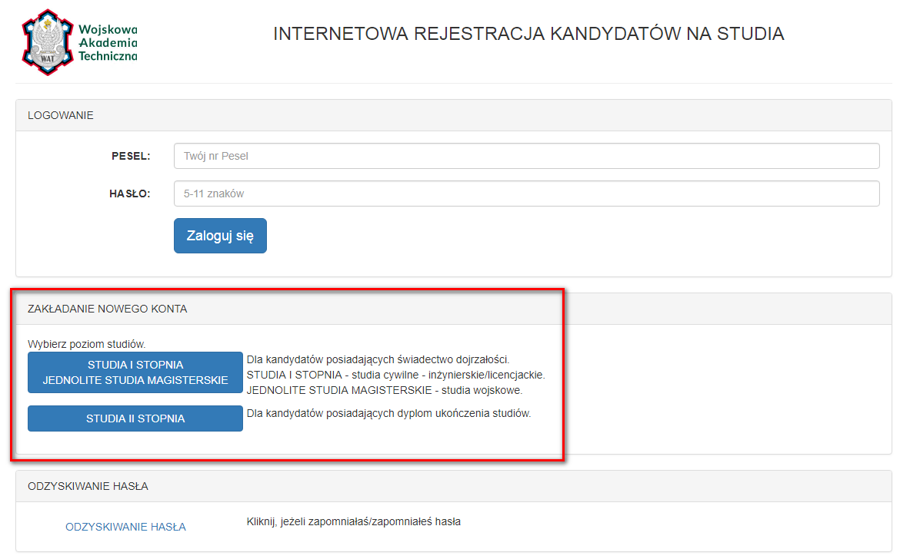

W oknie ustawienia administrator może edytować widoczność przycisków, etykietę przycisku oraz podpowiedź przy przycisku.

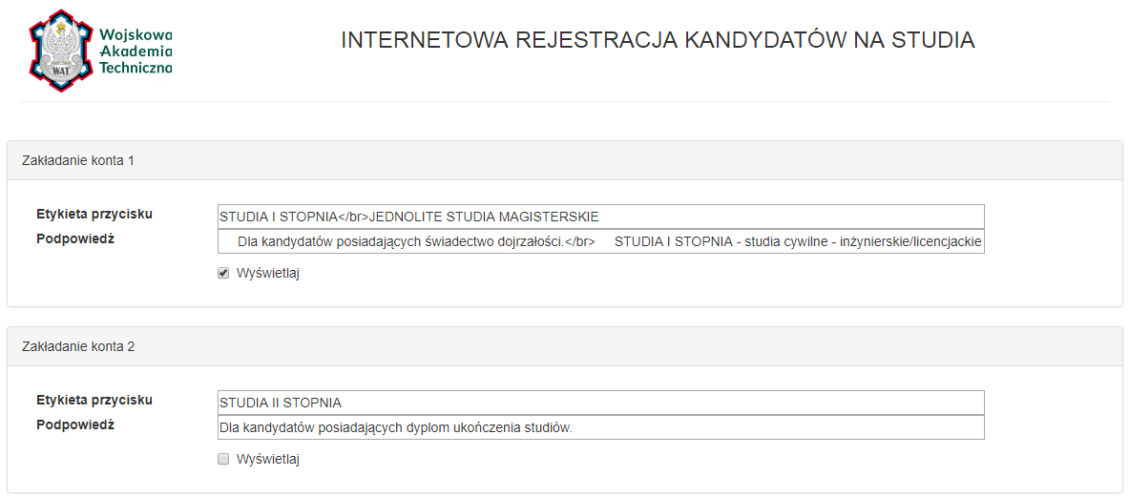

**Uwaga**: Nadal należy używać funkcji harmonogram w konsoli. Przyszłości planuje się zastąpienie funkcji konsoli formularzem Ustawienia. Za pomocą formularza ustawienia będzie można np. kontrolować wygląd menu, włączać przerwę techniczną oraz wysyłać emaile.

## Ustawienia sesji

Wartość 90 oznacza, że po 90 dniach system wymusi na użytkowniku podanie nowego hasła.

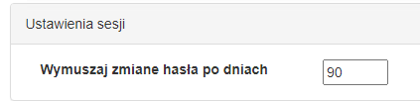

# Wprowadzanie kierunków studiów

Kierunki studiów wprowadzamy w tabelach SN/SS, zmiany są natychmiast widoczne w aplikacji.

**Ważne**: Kierunki na liście wyboru uporządkowane są w kolejności alfabetycznej, a wartością domyślną jest pierwsza wartość. Z tego powodu w tabeli należy do tabel wprowadzić wartość o indeksie **0** z wartością „**== Brak ==**”.

|  |
| --- |
| Dla wnikliwych  Znak „=” jest wyświetlany wcześniej niż litery alfabetu i w ten sposób mamy pewność, że wartość == Brak == pojawi się na liście jako pierwsza. |

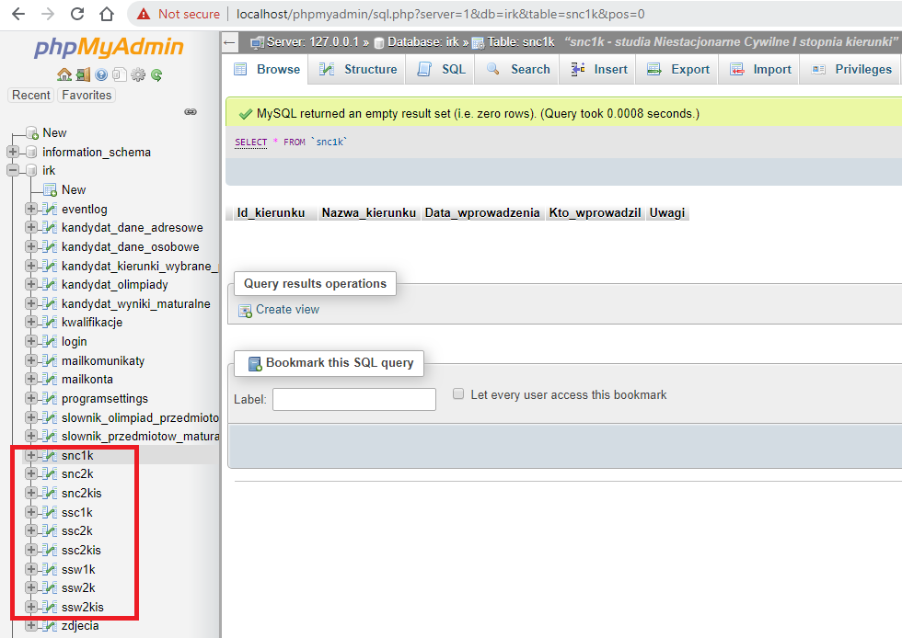

# Administrowanie bazą danych

|  |
| --- |
| Funkcja Administrowanie bazą danych zastąpiła poprzednią funkcję systemu, konsolę AdminIRK.  Konsola AdminIRK została wycofana z eksploatacji. Zamiast tego używaj tej funkcji. |

Menu *Administrowanie bazą danych* pozwala na wykonanie kopii bazy danych oraz skasowanie całej zawartości bazy danych.

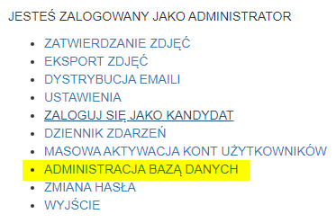

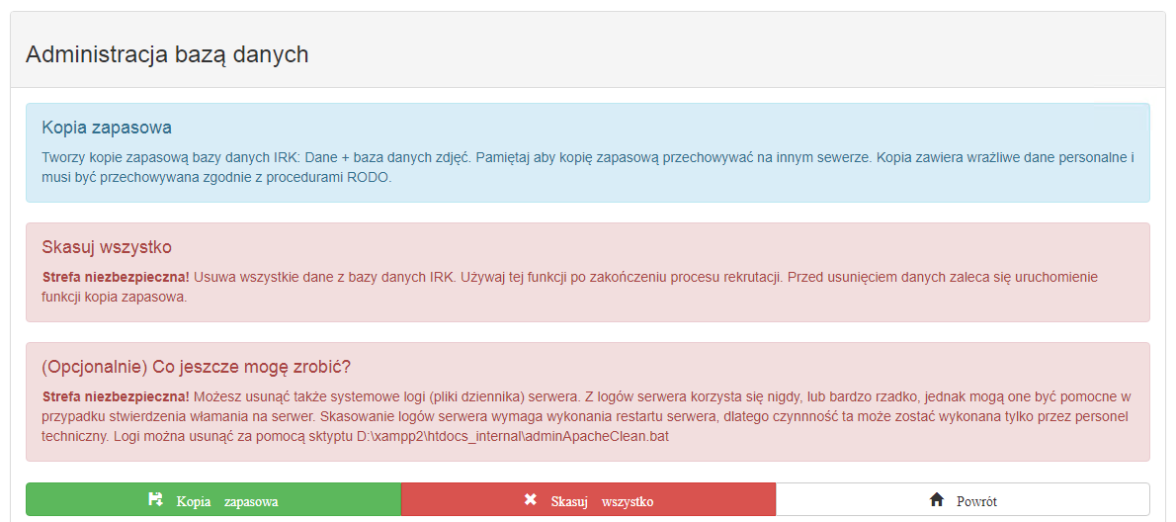

### Kopia zapasowa

Polecenie Kopia zapasowa tworzy kopie zapasową bazy danych IRK: Dane + baza danych zdjęć + historia wysłanych email. Kopia pozwoli na odtworzenie bazy danych w razie awarii.

|  |  |
| --- | --- |
|  | Pamiętaj aby kopię zapasową przechowywać na innym serwerze. Kopia zawiera wrażliwe dane personalne i musi być przechowywana zgodnie z procedurami RODO. Kopia bazy danych zawiera również zaszyfrowane hasła administratora systemu! |

### Automatyczna kopia zapasowa bazy danych

Automatyczna kopia bazy danych tworzy kopię zapasową bazy danych IRK: Dane.

Kopia bazy danych jest tworzona automatycznie, codziennie o godzinie 22.

Ważne:

* Kopia zapisywana jest w katalogu d:\backups na tym serwerze. Aby zapewnić bezpieczeństwo danych pliki należy okresowo kopiować w inne, bezpieczne miejsce. Mogę skonfigurować usługę zapisywania danych na innym serwerze jeżeli otrzymam informacje, gdzie znajduje się serwer backupowy i jak się z nim połączyć np. za pomocą ftp.
* Baza danych zdjęć oraz historia wysłanych email nie są kopiowane, ponieważ pliki mają zbyt duże rozmiary, by robić to codziennie. Kopie plików należy wykonać ręcznie.

### Skasuj wszystko

**Strefa niebezpieczna!** Usuwa wszystkie dane z bazy danych IRK. Używaj tej funkcji po zakończeniu procesu rekrutacji. Przed usunięciem danych zaleca się uruchomienie funkcji kopia zapasowa.

### Czyszczenie plików dziennika serwera

**Strefa niebezpieczna!** Możesz usunąć także systemowe logi (pliki dziennika) serwera. Z logów serwera korzysta się nigdy, lub bardzo rzadko, jednak mogą one być pomocne w przypadku stwierdzenia włamania na serwer. Skasowanie logów serwera wymaga wykonania restartu serwera, dlatego czynność ta może zostać wykonana tylko przez personel techniczny. Logi można usunąć za pomocą skryptu D:\xampp2\htdocs_internal\adminApacheClean.bat

### Przywracanie bazy danych

Bazę danych może przywrócić personel techniczny na podstawie pliku, który generuje funkcja Kopia zapasowa. Nie ma jeszcze funkcji przywrócenia bazy danych z kopii zapasowej dostępnej dla użytkownika. Funkcja taka zostanie wykonana w przyszłości.